Чистые вещества и смеси. Разделение смесей
Балакова Карина Вячеславовна
Список использованных источников:
- Рудзитис Г. Е. Химия. 8 класс : учеб. для общеобразоват. организаций / Г. Е. Рудзитис, Ф. Г. Фельдман. — 4-е изд. — М. : Просвещение, 2016. — 207 с.
- Тиняков О.В., Кияшко В.Г. Химия. 7 класс: учеб. пособ для общеобрзоват. организаций / [О.В. Тиняков, В.Г. Кияшко]; под ред. Е.А. Коваленко. – Луганск, 2018. – 102 с.: ил.
- https://www.liveworksheets.com/
Цели:
личностные: формирование целостного мировоззрения, соответствующего современному уровню развития науки
метапредметные: умение определять понятия, устанавливать аналогии, классифицировать, устанавливать причинно-следственные связи, строить логическое рассуждение, и делать выводы
предметные: закрепить понятие «вещество», способствовать формированию представление об отличии чистых веществ от смесей, рассмотреть способы разделения гомогенных и гетерогенных смесей.
Оборудование и реактивы: слайд-фильм, QR-код с ссылкой на электронный лист, бумага для изготовления фильтра, стакан, спиртовка, пробирки, спички, тигельные щипцы, стеклянная палочка, ложка, магнит, порошок серы и железа, вода, песок, поваренная соль
Глоссарий: чистое вещество, смесь, однородные и неоднородные смеси, чистые вещества, отстаивание, фильтрование, выпаривание, дистилляция
Методы: словесный, частично-поисковый, наглядный
Формы работы обучающихся: фронтальная, индивидуальная, практическая деятельность
Тип: получение новых знаний
Структура урока
Этапы урока | Деятельность учителя | Деятельность учеников
І. Организационный этап 1 мин | Приветствие учащихся, определение их готовности к уроку. | Приветствуют учителя, проверяют свои рабочие места.
ІІ. Актуализация знаний  2 мин | Подвод учеников к определению границ знания и незнания:  — Вспомните, что изучает химия?  — Что такое вещество? | Отвечают на вопросы;  предполагаемые ответы:  — Вещество  — То из чего состоят тела
III. Мотивация учебной деятельности  3 мин | Постановка темы урока и цели:  — Можно ли изучать свойства воды, используя для этой цели морскую воду? Почему?  — А как вы думаете, в жизни мы чаще встречаемся со смесями или чистыми веществами?  — О чем пойдет идти речь на уроке? слайд 1  Записываем тему урока: «Чистые вещества и смеси. Разделение смесей»  Подвод учеников к осознанию цели урока слайд 2 | Отвечают на вопросы  — Нет, т.к. это смесь веществ  — Со смесями  Записывает тему в тетрадь  Определяем цели урока
IV. Изучение нового материала  15 мин | Вещества состоят из мельчайших невидимых глазу частиц. Например, вода состоит из одинаковых частиц, называемых молекулами воды. Сахар состоит из молекул сахара. Отдельно взятые вода и сахар — это чистые вещества. слайд 3  Чистое вещество — вещество, которое состоит из частичек одного вида  — Если мы смешаем воду и сахар, что мы получим?  Смесь — система, состоящая из двух или более веществ  Демонстрационный опыт: В стакан с водой поместим речной песок. Что происходит?  — В стакан с водой поместим поваренную соль. Что происходит?  — Вы будете видеть только воду, хотя соль будет присутствовать в смеси. слайд 4  Итак, смеси бывают двух видов: однородные и неоднородные. [2;36]  однородные (гомогенные)  неоднородные (гетерогенные)  соль с водой  песок с водой  смеси  Очень часто возникает необходимость разделить смеси, то есть извлечь из них чистые вещества. Рассмотрим способы разделения неоднородных смесей [1;14]  Отстаивание. Этот метод основан на различной плотности веществ в смеси. Метод используют для разделения нерастворимых веществ, например речного песка и воды. Песок, плотность которого больше плотности угля, оседает на дно, воду можно будет слить в другой сосуд  Следующий способ фильтрование, основан на различной растворимости веществ, и различных размерах частиц [2;37]  Изготовление фильтра слайд 7  Демонстрационный опыт [1;19]  — Продолжим работать со смесью песка и воды. Для фильтрования следует изготовить фильтр и положить его в воронку. Воронку поместим в пустой стакан. Переливаем смесь песка и воды в воронку. Что мы наблюдаем?  Опробуем следующий метод. Действие магнитом. Лабораторный опыт слайд 8 [1;16]  — Определите цвет веществ  — Определите цвет смеси  — Проверьте действие магнита на полученную смесь  Сделайте вывод: на каких свойстве железа и серы основано разделение смеси | Слушают, записывают в тетрадь термины  — Сладкую воду, смесь веществ  Записывают термин  — Сначала он песок плавает в воде, а через какое – то время осядет на дно стакана.  — Она растворится и перестанет быть видимой  Слушают  Записывают в тетрадь схему  Находят в учебнике нужный параграф; называют первый метод записывают в тетрадь слайд 5  Находят второй метод разделения неоднородных смесей; записывают в тетрадь слайд 6  Получают бумагу, изготавливают из нее фильтр  — Капли чистой воды стали поступать в стакан  Ученик читает порядок выполнения, выходит к демонстрационному столу и выполняет опыт  — Железо — серое, сера — желтая  — Светло-серый, затруднятся назвать определённый цвет  — Железо намагничивается, а сера нет.  — На способности железа намагничиваться  Записывают в тетрадь  слайд 9
Физкультминутка  1 мин | Сядьте прямо. Закройте глаза.  Представьте, что вдыхаете аромат цветка.  Старайтесь вдыхать его не только носом, но и всем телом. Вдох. Выдох.  На вдохе тело впитывает через поры кожи воздух, а на выдохе воздух просачивается наружу  Возвращаемся на урок свежими, отдохнувшими | Слушают, выполняют упражнения  слайд 10-12
V. Продолжение работы по изучению материала  10 мин | Рассмотрим способы разделения однородных смесей  [1;16]  Выпаривание. Кристаллизация. Основан на различии температур кипения компонентов смеси. Демонстрационный опыт. Пару капель раствора поваренной соль помещаем на предметное стекло. Нагреваем.  — Что происходит на предметном стекле?  — Следующий способ. Дистилляция (или перегонка) основан на различии температур кипения компонентов смеси. Чаще всего дистилляцию применяют для разделения однородных смесей нескольких жидких компонентов или твердого и жидкого компонентов. | Слушают, находят в учебнике первый способ разделения однородных смесей  Смотрят. Анализируют  Записывают слайд 13  — Появился белый налет  Смотрят видеоролик  Записывают слайд 14
VI. Первичное закрепление полученных знаний  2 мин | — Итак, остановимся на важнейших терминах:  — Чистое вещество — это…  — Смесь — это…  — Как называют однородные смеси? приведите примеры.  — Как называют неоднородные смеси? приведите примеры. | Отвечают на вопросы;  предполагаемые ответы:  — Вещество, не содержащие примесей других веществ.  — Система, состоящая из двух или более веществ  — Гомогенные. Растворы соли, сахара  — Гетерогенные. Соль и глина
VII. Работа с использованием полученных знаний  6-7 мин | Учитель передает классу QR-код, инструктирует  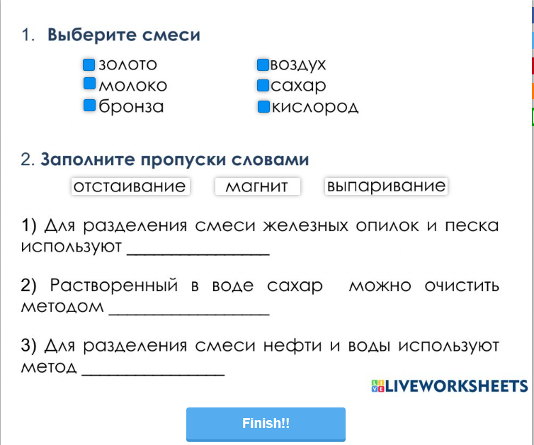 | Получают QR-код, сканируют  С помощью мобильного телефона выполняют работу  На слайде появляется подсказка, как отправить работу учителю  слайд 15
VIII. Домашнее задание  2 мин | Информация о домашнем задании, инструктаж по его выполнению: слайд 16  - учить конспект  - читать § 8, знать термины с.17  - дополнительное задание: найти в интернете способы получение дистиллированной воды в домашних условиях.  Выставление оценок активным ученикам | Записывают задание в дневник
Рефлексия  1-2 мин | — Чем отличаются чистые вещества от смесей?  — Какие вы сегодня изучили способы разделения неоднородных смесей?  — Какие вы сегодня изучили способы разделения однородных смесей? | — Чистые вещества не содержат примесей других веществ.  — Отстаивание, фильтрование, действие магнитом,  —Выпаривание, дистилляция
Приложение 1 Раздаточный материал QR КОД
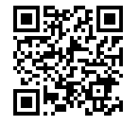
Чистые вещества и смеси
Приложение 2 Описание сладов
№ слайда | Слайд | Описание
1 | 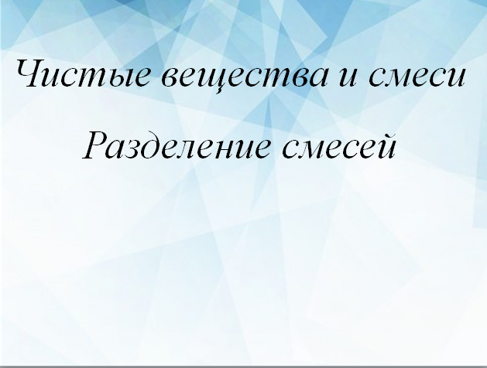 | Тема урока
2 | 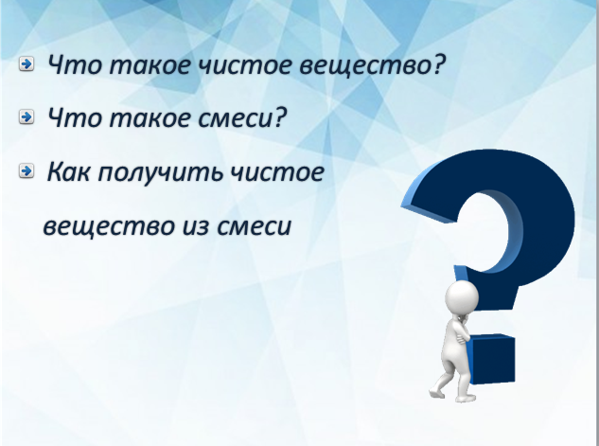 | Постановка цели урока, что сегодня узнаем
3 | 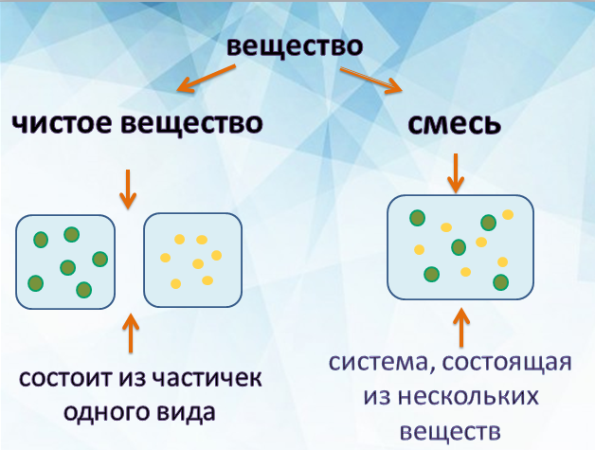 | Формулируем понятия «чистое вещество», «смесь»
4 | 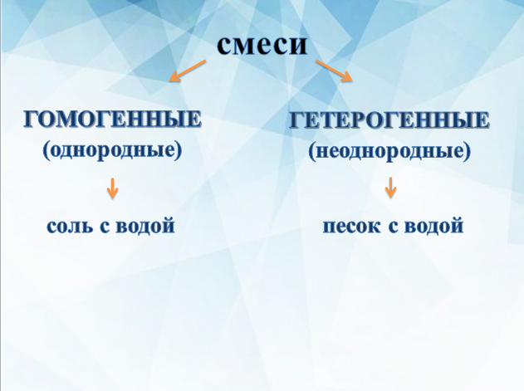 | Схема «Виды смесей»
5 | 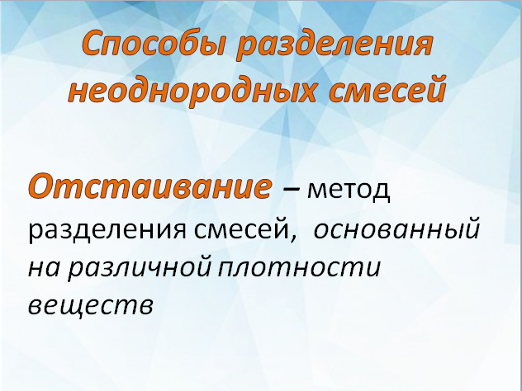 | Отстаивание – метод разделения смесей, основанный на различной плотности веществ
6 | 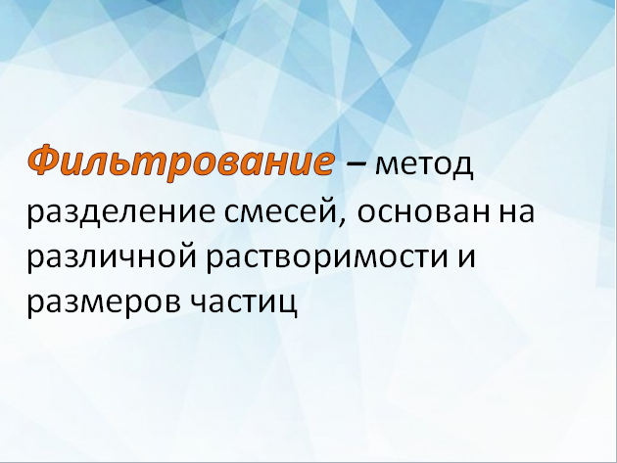 | Фильтрование – метод разделение смесей, основан на различной растворимости и размеров частиц
7 | 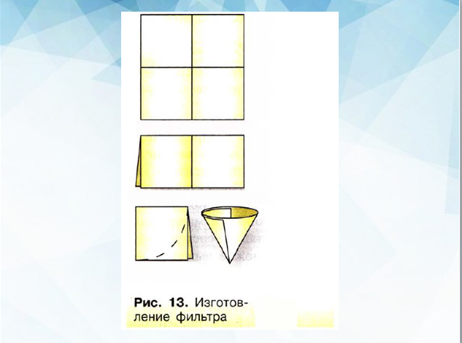 | Изготовление фильтра
8 | 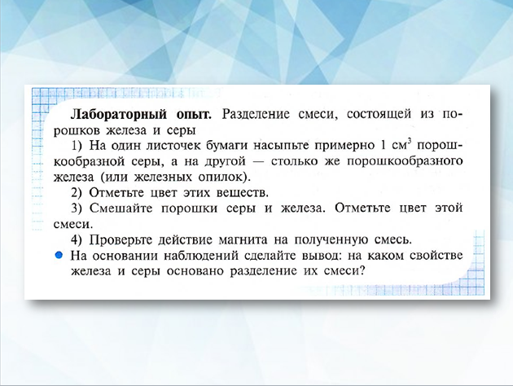 | Лабораторный опыт. Смесь песка и железных опилок
9 | 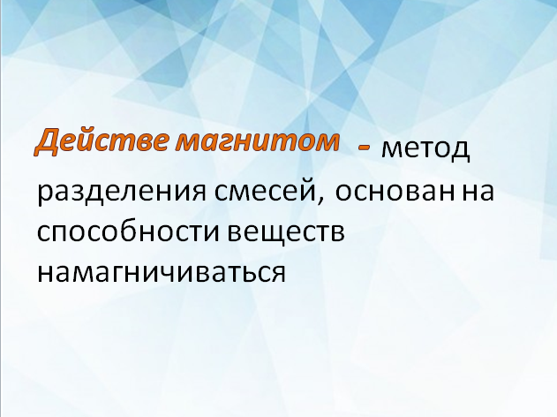 | Действие магнитом – метод разделения смесей, основан на способности веществ намагничиваться
10 | 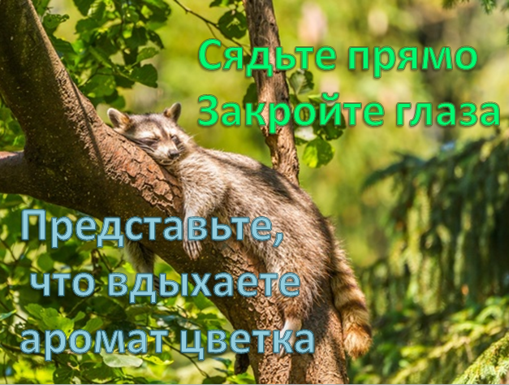 | Физкультминутка:  Сядьте прям, закройте глаза  Представьте,  что вдыхаете аромат цветка
11 | 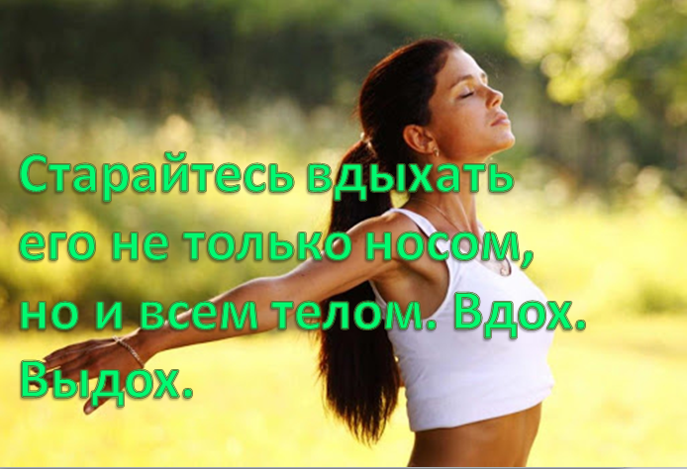 | Старайтесь вдыхать его не только носом, но и всем телом. Вдох. Выдох.
12 | 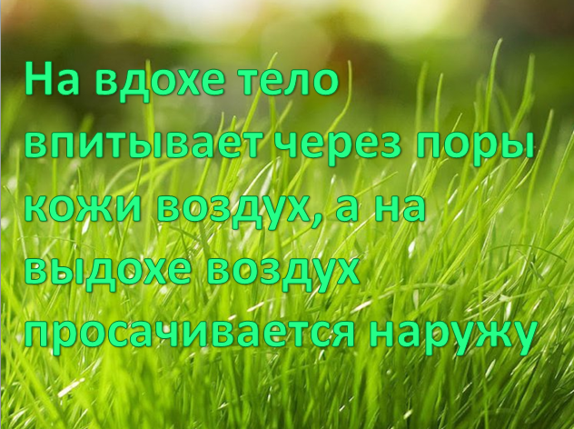 | На вдохе тело впитывает через поры кожи воздух, а на выдохе воздух просачивается наружу
13 | 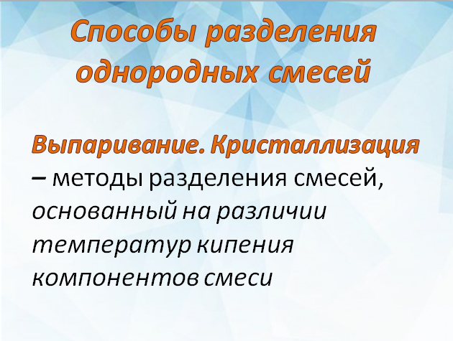 | Выпаривание. Кристаллизация  – методы разделения смесей, основанный на различии температур кипения компонентов смеси
14 | 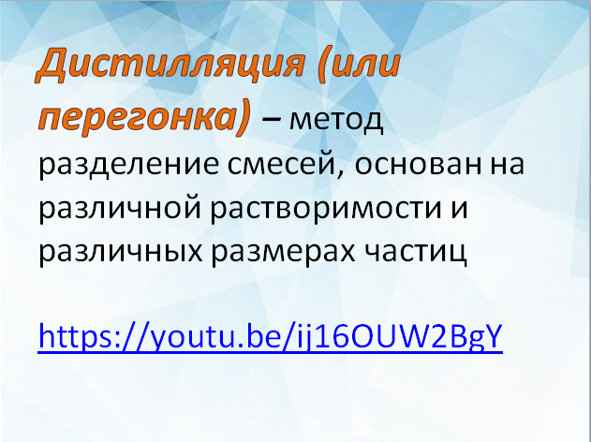 | Дистилляция (или перегонка) – метод разделение смесей, основан на различной растворимости и различных размерах частиц  https://youtu.be/ij16OUW2BgY
15 | 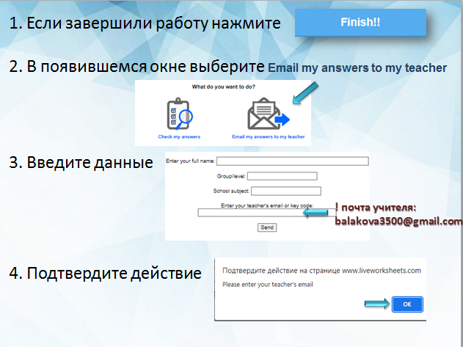 | Отправка работы учителю
16 | 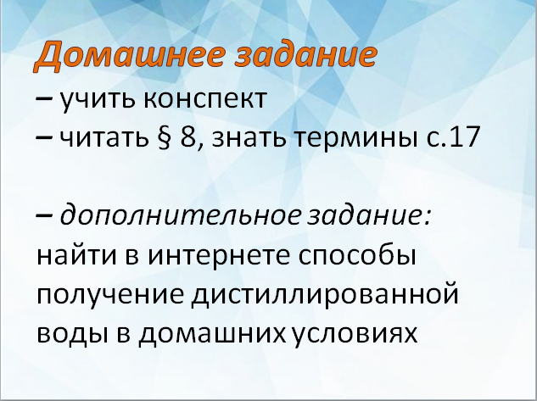 | Домашнее задание  – учить конспект  – читать § 8, знать термины с.17  – дополнительное задание: найти в интернете способы получение дистиллированной воды в домашних условиях

